Bzura
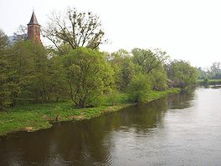
- De Bzura is een rivier in het midden van Polen.
- De Rega mondt bij Wyszogród uit in de Wisła en heeft een lengte van 166 km en een stroomgebied van 7788 km², dat in zijn geheel in Polen ligt.
- Rond de Bzura werd van 9 tot 19 september 1939 tijdens de Poolse campagne tussen nazi-Duitsland en Polen een grote veldslag geleverd.

